Отчет
об исполнении протокола заседания Антитеррористической комиссии в Республике Дагестан от 4 декабря 2018 г. № 09-09/5.
На основании данного протокола в МКОУ «ГСОШ № 2 им. М. Дибирова» были проведены в начальной звене классные часы и родительское собрание в старшей звене совместно с представителями правоохранительных органов с целью разъяснения норм уголовной и административной ответственности за выезд за пределы Российской Федерации для участия в незаконных вооруженных формированиях.
Эти мероприятия еще были проведены с целью пропаганды законопослушного поведения подростков, предупреждения преступлений и правонарушений в отношении детей специалистом муниципальной опорной площадки «Подросток и общество» С.-Стальского района. Совместно с ведущим специалистом аппарата АТС администрации С.-Стальского района Юзбегом Сулеймановичом и старшим инспектором по ПДН Валерой Фазиловичом была проведена беседа с родителями на родительском собрании в школе.

В ходе беседы сотрудники полиции обратили особое внимание на роль семьи в формировании личности, защиту подростка от негативного влияния улицы, становлении его внутреннего мира и ценностных ориентиров. Полицейские напомнили присутствующим, что объяснение норм поведения своим детям является первостепенной обязанностью родителей и ключом к безопасности и законопослушному поведению подростков. И здесь наиболее грамотным методом обучения становится личный пример родителей. Как показывает практика, дети склонны повторять действия взрослых. Поэтому соблюдение элементарных правил безопасного поведения родителей и соблюдение ими норм и требований закона могут стать жизненным принципом их детей.
Инспектор по делам несовершеннолетних напомнил о вреде употребления несовершеннолетними алкоголя и наркотических средств, о недопустимости пребывания несовершеннолетних в вечернее и ночное время на улицах и в общественных местах без сопровождения взрослых. Сотрудники УВД разъяснили порядок наступления уголовной и административной ответственности в отношении лиц, не достигших 18-летнего возраста, а так же об ответственности, предусмотренной законодательством в отношении родителей, либо законных представителей.

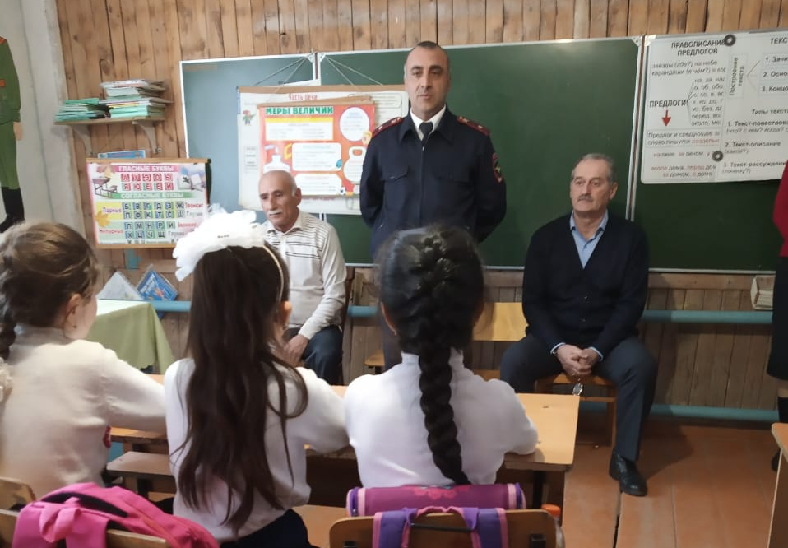

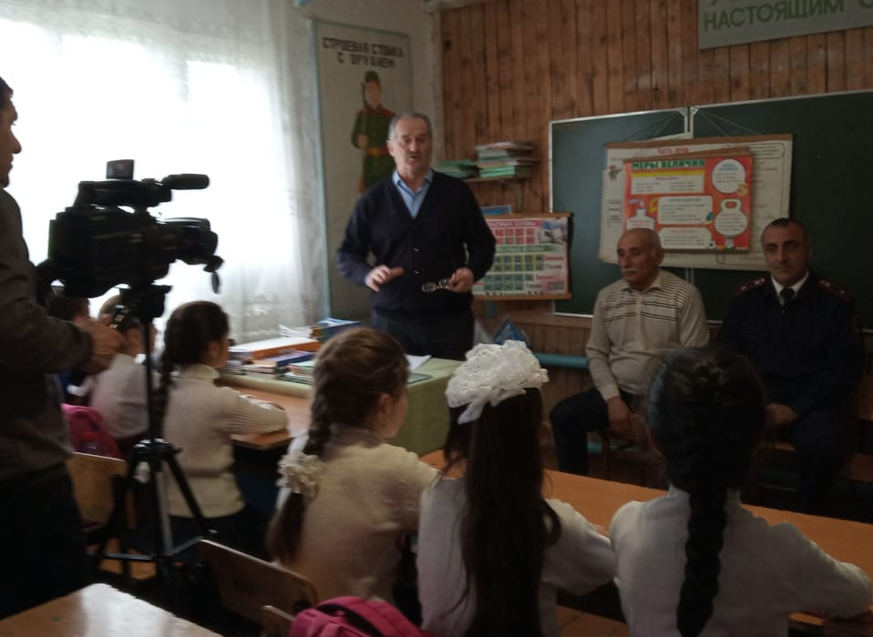

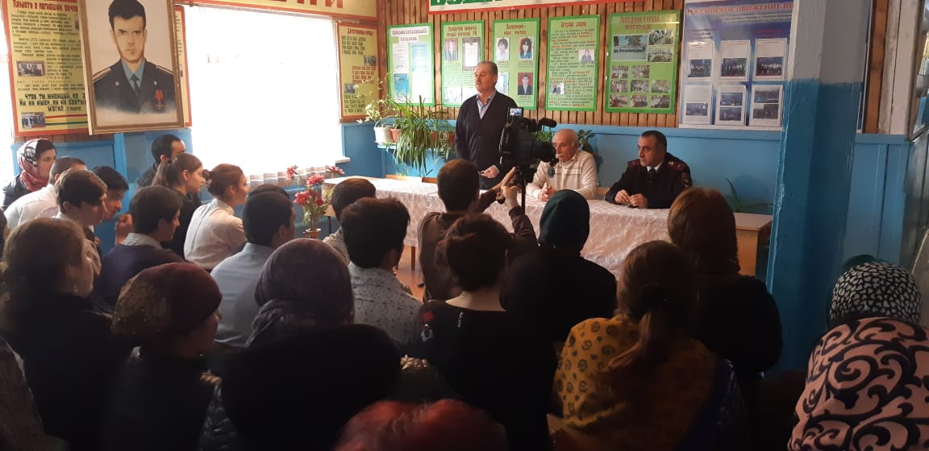

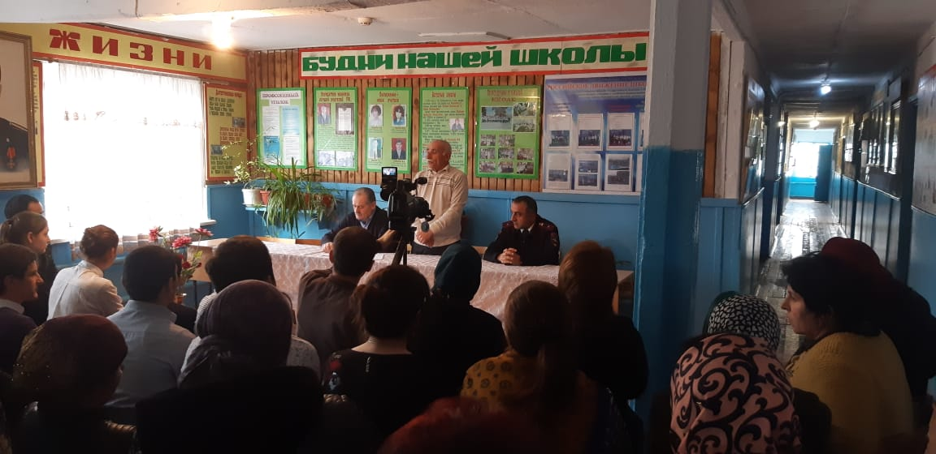

ЗДВР Исакова М.А.

